第十章 平面向量

一、知识网络
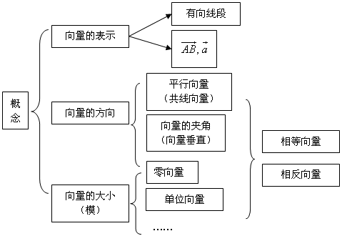
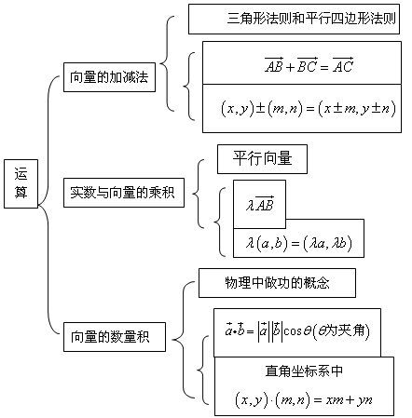
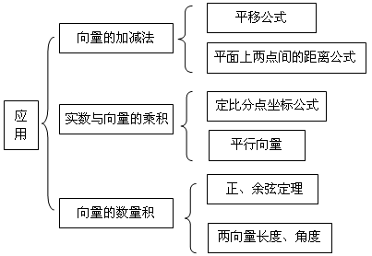
二、基本内容：
1.向量的基本概念
①向量的定义：既有大小又有方向的量叫做向量。
向量的大小也即是向量的长度，叫做向量的模。
②特定大小或特定关系的向量：
零向量，单位向量，共线向量（平行向量），相等向量，相反向量。
③表示法
几何法：画有向线段表示，记为或α。
坐标法：=xi+yj=（x,y）。=（x₂－x₁,y₂－y₁），其中A（x₁,y₁）,B（x₂,y₂）
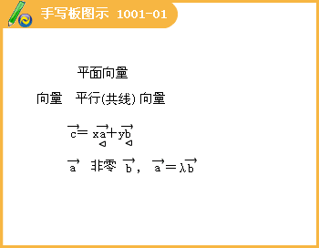
2.加法与减法的代数运算：
① .
②若a=（x₁，y₁）,b=（x₂，y₂）则a±b=（x₁±x₂，y₁±y₂）.
向量加法与减法的几何表示：平行四边形法则、三角形法则。
以向量为邻边作平行四边形ABCD，则两条对角线的向量=b-a,=a-b，且有|a|-|b|≤|a±b|≤|a|+|b|
向量加法有如下规律： a+b=b+a （交换律）;
a+（b+c）=（a+b）+c（结合律）;
a+0=a a+（-a）=0
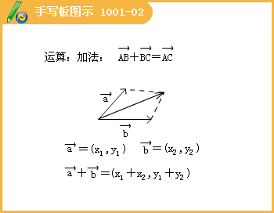
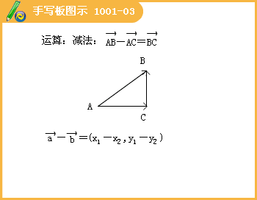
3.实数与向量的积：实数与向量a的积是一个向量。
①︱a︱=︱︱·︱a︱;
② 当＞0时，a与a的方向相同；当＜0时，a与a的方向相反；当=0时，a=0.
③若a=（x₁,y₁），则·a=（x₁，y₁）.
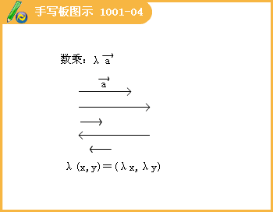
两个向量共线的充要条件：
（1） 向量b与非零向量a共线的充要条件是有且仅有一个实数，使得b=a.
（2） 若a=（x₁,y₁）,b=（x₂,y₂）则a∥bx₁y₂-x₂y₁₌₀
平面向量基本定理：
若e₁、e₂是同一平面内的两个不共线向量，那么对于这一平面内的任一向量a，有且只有一对实数，，使得a=e₁+e₂.
三点共线定理：平面上三点A、B、C共线的充要条件是：存在实数α、β,使=α+β，其中α+β=1，O为平面内的任一点。
4.P分有向线段所成的比：
设P₁、P₂是直线上两个点，点P是上不同于P₁、P₂的任意一点，则存在一个实数使，叫做点P分有向线段所成的比。
（1）当点P在线段上时，＞0；
（2）当点P在线段或的延长线上时，＜0；
（3）分点坐标公式：若；P₁,P,P₂的坐标分别为（x₁,y₁）,（x,y）,（x₂,y₂）；
则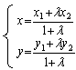 （≠－1）， 中点坐标公式：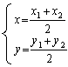 .
5. 向量的数量积：
（1）向量的夹角：
已知两个非零向量a,b，作=a,=b,则∠AOB=（）叫做向量a与b的夹角。
（2）两个向量的数量积：
已知两个非零向量a与b，它们的夹角为，则a b=︱a︱·︱b︱cos.
其中︱b︱cos称为向量b在a方向上的投影.
（3）向量的数量积的性质：
若a=（x₁,y₁）,b=（x₂,y₂）则e·a=a·e=︱a︱cos（e为单位向量）;
两直线垂直的充要条件是：a⊥ba·b=0x₁x₂+y₁y₂=0（a，b为非零向量）;
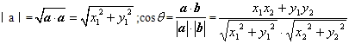.
（4） 向量的数量积的运算律：
a·b=b·a;（a）·b=（a·b）=a·（b）;（a+b）·c=a·c+b·c.
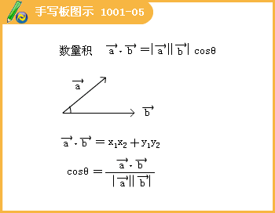
（5）两个向量位置关系：
一般的位置：两个向量的夹角
特殊的位置：两个向量平行：
两个向量垂直：
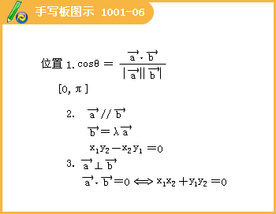
6.图形变换公式：
平移公式：若点P₀（x,y）按向量a=（h,k）平移至P（x′,y′），
则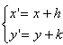
7.几个重要结论：
（i）平面内有任意三个点O，A，B。
若M是线段AB的中点，则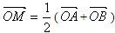;
一般地，若P是分线段AB成定比的分点则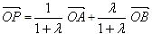，此即线段定比分点的向量式
（注意与例7（1）表述方法的不同，例7（1）用时很方便）。
（ii）有限个向量a₁,a₂,…,a_{n}相加，可以从点O出发，逐一作向量=a₂,…,=a_{n},则向量即这些向量的和，即
a₁+a₂+…+a_{n}= （向量加法的多边形法则）。
当A_{n}和O重合时（即上述折线OA₁A₂…A_{n}成封闭折线时），则和向量为零向量。
注意：反用以上向量的和式，即把一个向量表示为若干个向量和的形式，是解决向量问题的重要手段。
（ⅲ），O是△ABC的外心，
，O是△ABC的重心，
，O是△ABC的垂心。
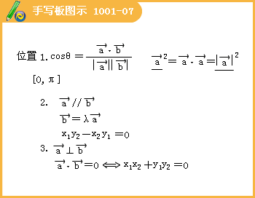
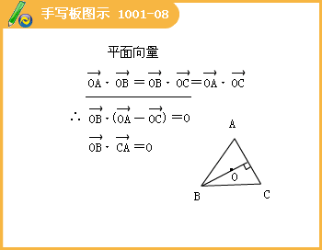
8.向量的应用
（1）向量在几何中的应用
（2）向量在物理中的应用
四、例题选讲：
第一组：（ 平面向量概念及运算）
例1.设a、b、c是任意的非零平面向量，且相互不共线，则
① （a﹒b）c-（c﹒a）b=0
②|a|-|b|<|a-b|
③（b﹒c）a-（c﹒a）b不与c垂直
④（3a+2b）﹒（3a-2b）=9|a|²-4|b|²中，是真命题的有
（A）①② （B）②③
（C）③④ （D）②④
[答疑编号911100101]
例2.已知e₁,e₂是一对不共线的向量，若，，且a,b共线，则=__________.
[答疑编号911100102]
例3.已知点O是平面上一定点，A、B、C是平面上不共线的三个点，动点P满足：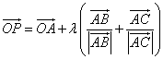 ，，则点P的轨迹一定通过△ABC的（ ）.
（A）外心 （B）内心
（C）重心 （D）垂心
[答疑编号911100103]
认识单位向量
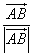。非零向量a,b的夹角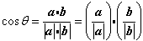
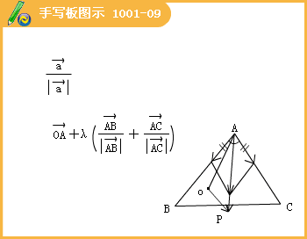
例4.如图，平面内有三个向量 ,其中与的夹角为120°，的夹角为30°,且，若 （λ，μ∈R）,则λ+μ的值为 .
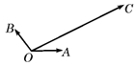
[答疑编号911100104]
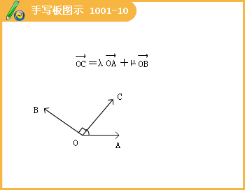
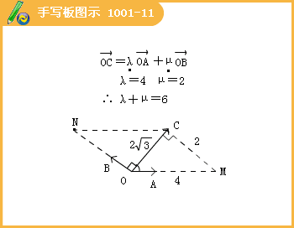
例5.在直角△ABC中，CD是斜边AB上的高，则下列等式不成立的是（ ）.
（A）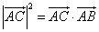 （B）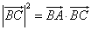
（C）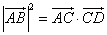 （D）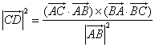
[答疑编号911100105]
答：C
例6.若向量a与b不共线，a·b≠0，且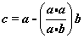，则向量a与c的夹角为（ ）.
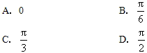
[答疑编号911100106]
答：D
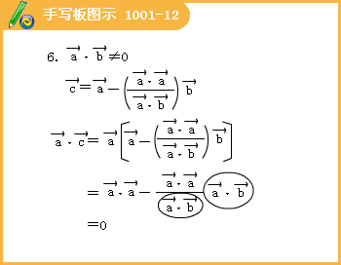
例7.（07四川7）设A（a,1），B（2，b），C（4,5），为坐标平面上三点，O为坐标原点，若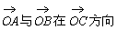上的投影相同，则a与b满足的关系式为 （ ）。
（A）4a-5b=3 （B）5a-4b=3
（C）4a+5b=14 （D）5a+4b=14
[答疑编号911100107]
答：A
例8.（07上海14）直角坐标系分别是与x,y轴正方向同向的单位向量.在直角三角形ABC中，若，则k的可能值个数是（ ）.
Ａ.1 Ｂ.2
Ｃ.3 Ｄ.4
[答疑编号911100108]
答：B
例9.已知向量a＝（sinθ，1），b＝（1，cosθ），.
[答疑编号911100109]
（Ⅰ）若a⊥b，求θ；
（Ⅱ）求｜a＋b｜的最大值.
解：（Ⅰ）若a⊥b，则sinθ＋cosθ＝0，
由此得 tanθ＝－1（），所以；
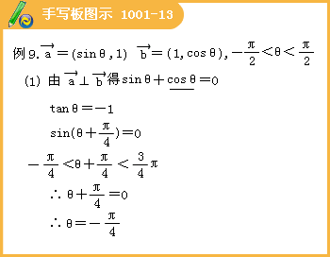
（Ⅱ）由a＝（sinθ，1），b＝（1，cosθ）得
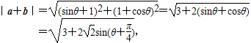
当时，|a＋b|取得最大值，即当时，|a＋b|最大值为.
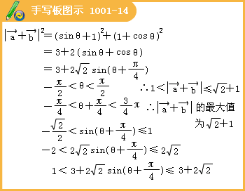
练习题
已知点M（-2,0）, N（2,0），动点P满足条件.记动点P的轨迹为W.
[答疑编号911100110]
（Ⅰ）求W的方程；
（Ⅱ）若A,B是W上的不同两点，O是坐标原点，求的最小值.
解：（1）依题意，点P的轨迹是以M，N为焦点的双曲线的右支，所求方程为：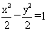（x>0）
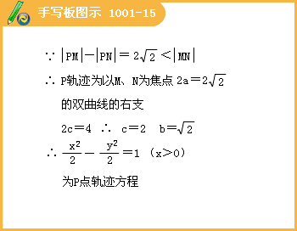
（2） 当直线AB的斜率不存在时，设直线AB的方程为x＝x₀，此时A（x₀，），
B（x₀，－），＝2
当直线AB的斜率存在时，设直线AB的方程为y＝kx＋b，代入双曲线方程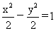中，得：（1－k²）x²－2kbx－b²－2＝0……………………1°
依题意可知方程1°有两个不相等的正数根，设A（x₁，y₁），B（x₂，y₂），则
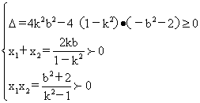
解得|k|>1又 ＝x₁x₂＋y₁y₂＝x₁x₂＋（kx₁＋b）（kx₂＋b）＝（1＋k²）x₁x₂＋kb（x₁＋x₂）＋b²＝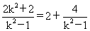>2
综上可知的最小值为2
